十年高考真题型分类汇编(2010—2020) 语文
专题14 图文转换
【2020年高考】
一、【2020年高考江苏卷】对下面“中国互联网发展阶段简表”的理解，不正确的一项是（ )
时间节点 | 1994—2008 | 2008—2016 | 2016—
技术特性 | PC互联网 | 移动互联网 | 智能互联网
联结主体 | 电脑互联 | 人与人互联 | 物与物互联
代表性应用 | 门户（邮件、搜索、新闻) | 博客、微博、微信 | 云、短视频、VR、AI
普及率 | 0—20% | 20%—50% | 50%—
中外比较 | 追随阶段 | 部分自主阶段 | 部分引领阶段
A．自1994年融入国际互联网大家庭以来，中国网民数量不断增加，互联网普及率现在已经超过50%。
B．中国互联网经历了电脑互联、移动互联后，当下已进入智能物联网时代，其联结主体是物与人互联。
C．伴随技术的不断进步，中国互联网的应用形式日趋丰富，目前的代表性应用有云、短视频、VR、AI等。
D．中国互联网从模仿与追随起步，同步多年努力，如今已在一些领域实现自主创新，甚至有所超越。
二、【2020年高考浙江卷】阅读下面宣传抗疫防疫的图片，根据要求完成题目。
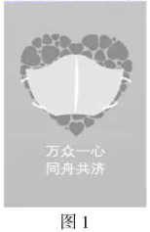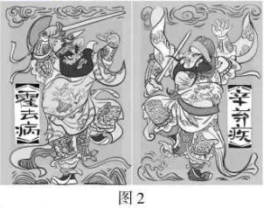
（摘编自《文汇报》)
（1)为图1或图2拟标题。不得照抄图片中的原文，不超过10个字。
选择图（________)，标题：________
（2)分别简要评价图1、图2的创意。图1：________ 图2：________

题型一、框架流程图类
1.(2019·浙江卷·T6)阅读下面某社区“红色议事厅”工作流程图，根据要求完成题目。(6分)
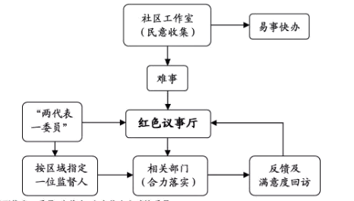
【注】两代表一委员：党代表、人大代表和政协委员。
(1)用一句话概括“红色议事厅”工作职能，不超过15个字。(2分)
(2)从“为老百姓办实事”角度评价“红色议事厅”工作机制。要求：体现流程图主要内容，语言简明、准确，不超过80字。(4分)
2.(2018·新课标Ⅰ卷·T21)下面是某校为教师编写个人专业发展规划而提供的流程图，请把这个图撰写成一段文字介绍，要求内容完整，表述准确，语言连贯，不超过90个字。(6分)
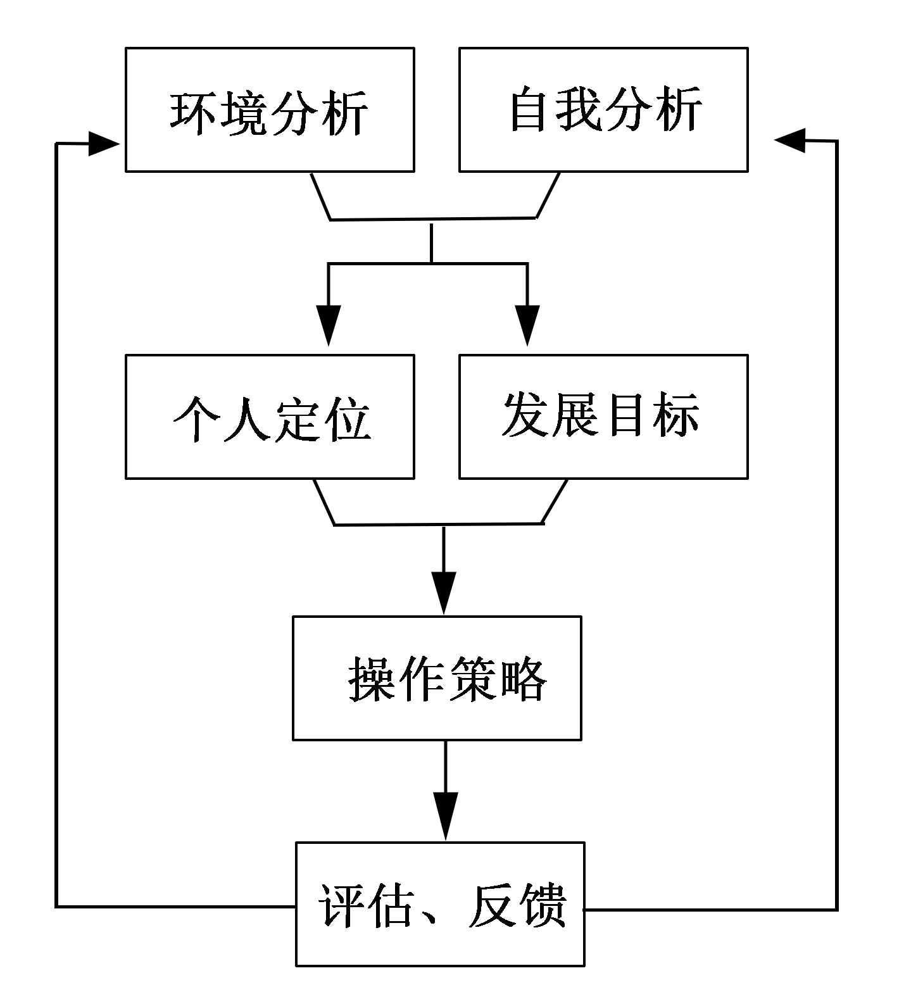

3.(2018·新课标III卷·T21)某同学拟了一个被拒绝后常见的四种反应及应对方式的构思框架，请把这个构思框架写成一段话，要求内容完整，表述准确，语言连贯，不超过100字。(6分)
4.(2016·新课标Ⅰ卷·T17)下面是某校“中华文化体验”计划的初步构思框架,请把这个构思写成一段话,要求内容完整,表述准确,语言连贯,不超过85个字。
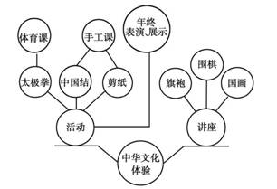
5.(2016·新课标Ⅱ卷·T17)下面是某校团委“中国梦演讲赛”工作的初步构思框架,请把这个构思写成一段话,要求内容得当,表述准确,语言连贯,不超过85个字。
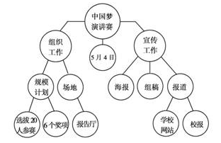
6.(2016·新课标Ⅲ卷·T17)下面是某高中举办迎新生晚会的构思框架,请把这个构思写成一段话,要求内容完整,表述准确,语言连贯,不超过80个字。
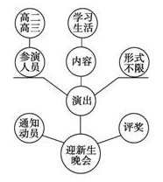
7.(2014·新课标I卷•T17)下面是某中学暑期瑶族村考察的初步构思框架,请把这个构思写成一段话,要求内容完整,表述准确,语言连贯,不超过75个字。(6分)
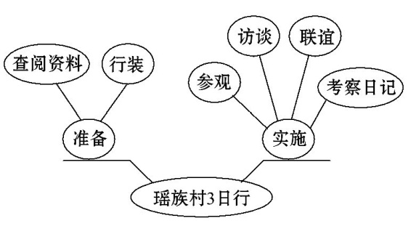
8.(2014·新课标Ⅱ卷•T17)下面是某班级春游活动的构思框架,请把这个构思写成一段话,要求内容完整,表述准确,语言连贯,不超过75个字。(6分)
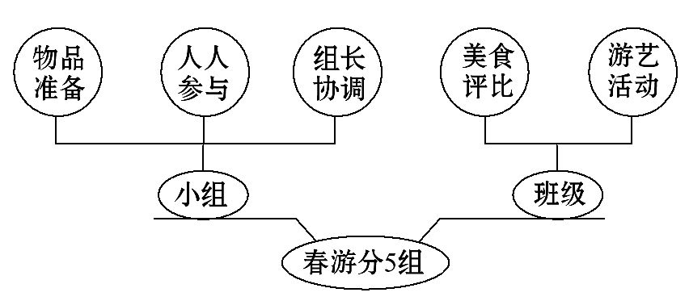
答:
9. (2010·广东卷·T22)近代西方社会发展史表明，数学活动的中心(数学史上的代表人物及他们的突出成就)在地理上总是与当时政治、文化、经济发达的中心大致吻合。请根据以下图表所示的情况，补充下面文段中A、B处空缺的内容。要求：内容完整，语言简洁，语意连贯。

文艺复兴时期的意大利
17世纪资产阶级革命时期的英国
18世纪大革命影响下的法国
伽利略等人
的天文计算
牛顿的微积分、
牛顿学派
蒙日的微分几何、蒙日学派
从15世纪开始，数学活动的中心由于资本主义的萌芽又返移欧洲，并随着资产阶级革命重心的转移而在欧洲不同国家之间转移。文艺复兴时期，伽利略等人天文计算的成就标志着数学活动中心转移到了意大利；这个活动中心A_____________________________________；B______________________________数学活动中心。

题型二、徽标类
1.(2015·新课标I卷·T17)下面是中国邮政为保护地球水环境发行的邮票中的主体图形,请写出构图要素,并说明图形寓意,要求语意简明,句子通顺,不超过80个字。(6分)
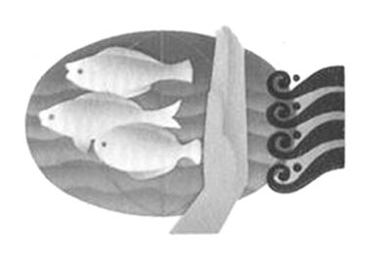
答:
2.(2015·新课标II卷·T17)下面是联合国发行的“联合我们的力量”邮票中的主体图形,请写出构图要素,并说明图形寓意,要求语意简明,句子通顺,不超过85个字。(6分)
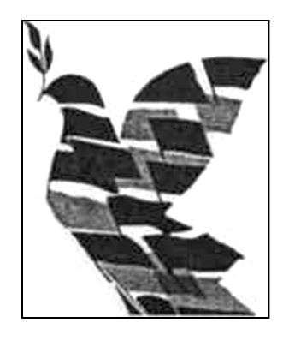
答:
3.(2015·江苏卷·T5)下列对“中国文化遗产”标志理解不恰当的一项是(3分)
( )

A.标志整体呈圆形,既体现民族团结、和谐包容的文化内涵,也体现文化遗产保护的理念。
B.标志中的太阳神鸟图案动感很强,既体现中国文化强大的向心力,也体现自强不息的民族精神。
C.标志中的神鸟与太阳光芒的数目,暗合中国文化中四季、四方、十二生肖、十二时辰等元素。
D.标志中光芒四射的太阳,既象征着光明、生命和永恒,也象征着我国飞速发展的文化产业。

4.(2013·新课标全国卷I)下面是我国颁布的“中国环境标志”,请写出该标志中除文字以外的构图要素及其寓意,要求语意简明,句子通顺,不超过70个字。(5分)

答：
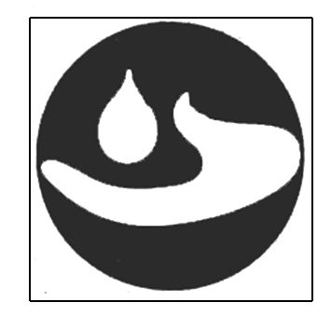
5.(2013·新课标全国卷Ⅱ)下面是我国的“国家节水标志”,请写出该标志的构图要素及其寓意,要求语意简明,句子通顺,不超过70个字。(5分)

答：
【解题指南】对于图文转换类题目,首先不能遗漏图表或画面中的构成要素,然后按照图表或画面的性质,根据题目要求做出合理转换。
6.(2011·天津卷·T24)根据以下材料，按要求作答。
2012年9月，第九届全国大学生运动会将在天津举行，预计有来自全国31个省、市、自治区及港澳地区的7000余名运动员、教练员、裁判员参与盛会。下面是此次大运会的吉祥物“津津”。
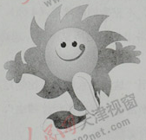
(1)请你以东道主的身份，根据上图向大家介绍吉祥物“津津”。要求描述其形象，并说明寓意。
答：
(2)请为第九届全国大学生运动会拟一条宣传语。
答：
7.(2010·江西卷·T21)请说明下面这幅漫画的内容及其寓意。(不超过65个字)
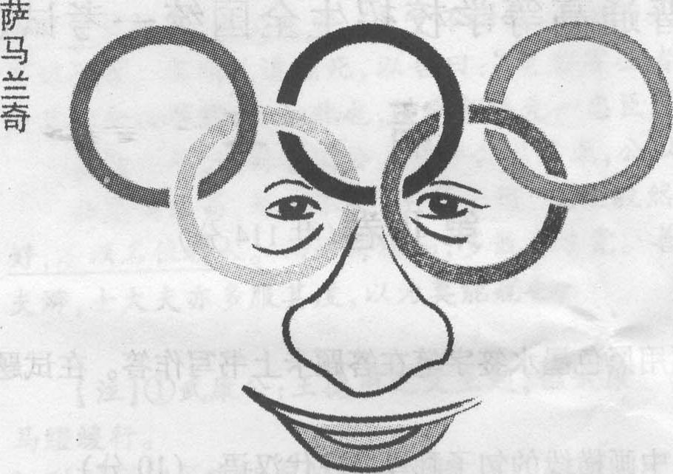
答：_______________________________________________________________

题型三、漫画类
1.(2018·江苏卷·T5)下列选项中，对右图漫画寓意的理解最贴切的一项是
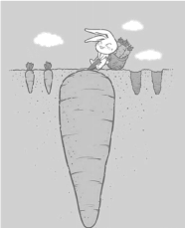
A．过程特别艰难，可能预示着这一次收获很大。
B．在我们不注意的地方往往隐藏着巨大的困难。
C．对努力挣得的东西，人们会牢牢地抱住不放。
D．懂得知足常乐，会使生活中的困难更少一些。
2.(2018·天津卷·T20)阅读下面的漫画，按要求作答。(6分)
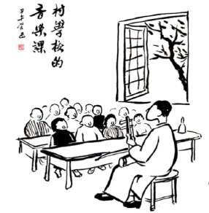
鲁迅提过，“要极省俭的画出一个人的特点，最好是画他的眼睛”，丰子恺的漫画《村学校的音乐课》却没有画人的眼睛。你觉得二者矛盾吗？请结合画面说明理由。
3.(2017·江苏卷·T5)下列诗句中，与右图漫画的情境最吻合的一项是(3分)
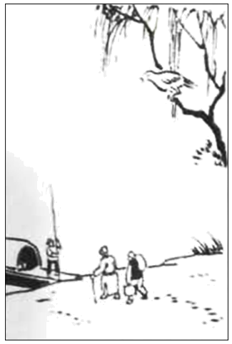
A．小梅香里黄莺啭，垂柳阴中白马嘶。
B．门外平桥连柳堤，归来晚树黄莺啼。
C．学语莺儿飞未稳，放身斜坠绿杨枝。
D．黄莺久住浑相识，欲别频啼四五声。
4.(2014·江苏卷·T5)阅读右边这幅漫画,对它的寓意理解最贴切的一项是(3分)
( )
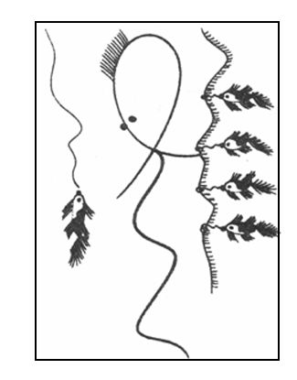
A.人如果不用眼睛看,而只用耳朵听,肯定会受骗上当。
B.人生一般总是在两种互相矛盾的真理之间寻找中庸。
C.我们很少想到我们有什么,可是总想到我们缺什么。
D.我们不仅希望我们自己幸福,而且也希望他人幸福。
5.(2013·天津卷·T22)欣赏漫画《玩大了》,按要求作答。(4分)
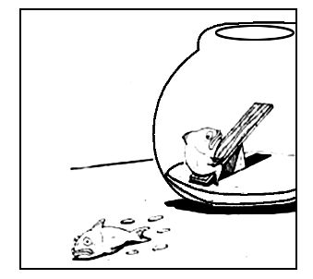
(1)任选一条鱼,替它写一段简短的内心独白。(2分)
答：
(2)用一句话说明这幅漫画的寓意。(2分)
答：
6.(2013·重庆卷·T19)阅读下面漫画,按要求答题。
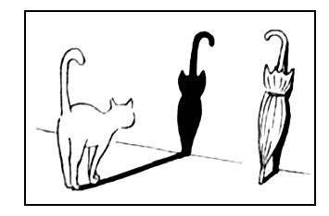
(1)给漫画拟出标题。要求：切合漫画含意,不得用“无题”作标题。(2分)
答：
(2)用一句话说明漫画给你的启示。要求：与标题有内在联系,不超过15个字。(2分)
答：
的讽刺。
7.(2012·福建卷·T16)根据所给材料,按要求作答。
下面是一幅讽刺性漫画,作为标题,最恰当的一项是 ( )
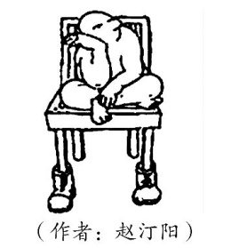
A.坐而论道 B. 座无虚席
C.一劳永逸 D.脚踏实地
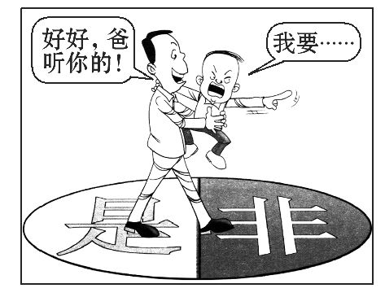
8.(2012·江苏卷·T4)阅读漫画,在横线上写出合适的一句话。
这幅漫画形象地提醒人们:_________________________。
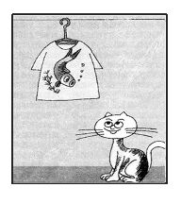
9.(2012·湖北卷·T22)欣赏右边这幅漫画,请为其题诗或配文。
要求:①符合画面情景;
②表达鲜明生动;
③字数不超过40字。
答: ______________________________________________________
10.( 2010·天津卷·T24)给下面这组漫画配上一个恰当的标题，并分别解说每幅画面。要求：标题不得为“无题”，画面解说应符合情境，每幅画面的解说不得超过12字。
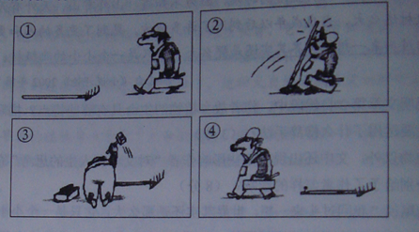
答：________________________________________________________________

题型四、表格类
1．(2019·天津卷·T21)某初中校就“喜欢的榜样类型”对本校学生进行了调查，请根据下图的统计结果，就今后的榜样教育向学校提两条建议。要求：不能出现数字。(4分)
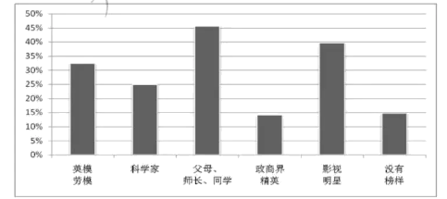
(改编自2019年4月11日《中国教育报》)

2.(2015·浙江卷·T7)阅读下面的图表,根据要求完成题目。(5分)
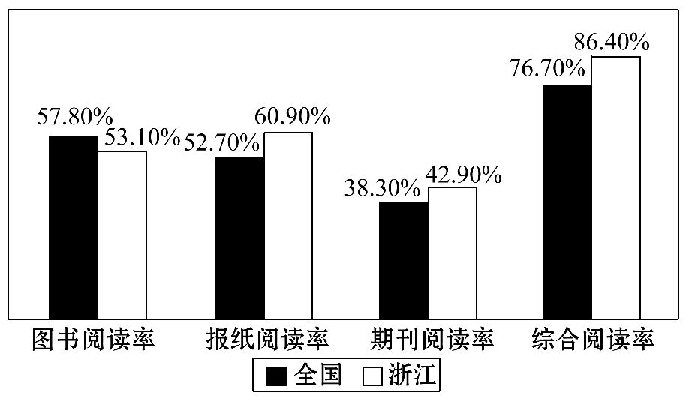
(2013—2014年数据)
(1)给图表拟一个标题。(不超过25字)

(2)根据图表数据,得出相关结论。(不超过40字)

3.(2015·重庆卷·T19)下图是“儿童在不同场地的时间分配”,根据该图提供的信息,将儿童在不同场地休息和运动时间分配的情况写成一段话。要求:内容完整,概括准确,不超过80字。(5分)
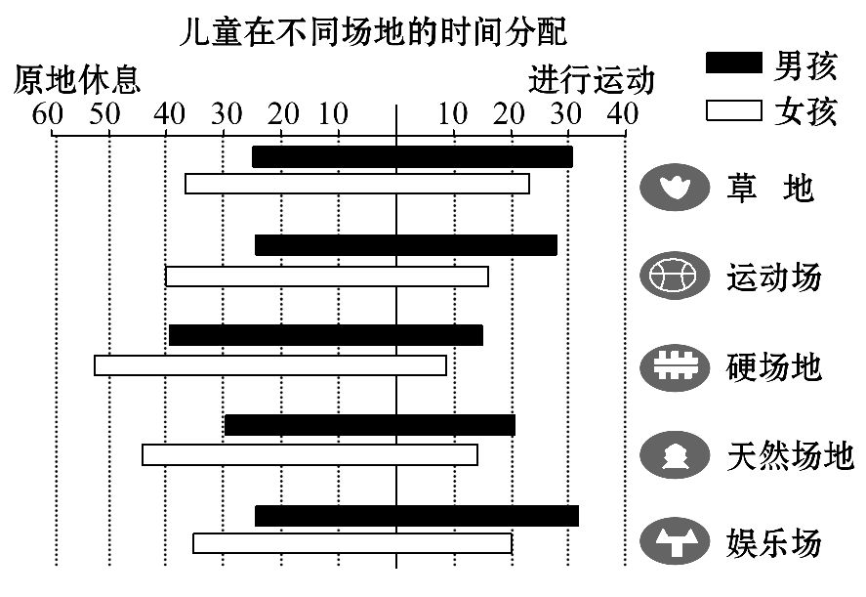
答:
4.(2014·辽宁卷•T17)阅读下面的问卷调查统计表,根据其中反映的情况,补充下面文段中空缺的内容(不得出现数字),使上下文语意连贯。(6分)
(1)您希望开设礼仪教育的课程吗?
A.非常希望 B.希望 C.不希望 D.无所谓
调查对象选项 | 学生 | 市民
A | 19.08% | 11.90%
B | 68.79% | 59.52%
C | 5.20% | 5.95%
D | 6.94% | 22.62%
(2)您认为礼仪教育的承担者应该是(多项选择)
A.家庭 B.学校 C.社会 D.以上都是
调查对象选项 | 学生 | 市民
A | 20.23% | 22.62%
B | 9.83% | 15.48%
C | 8.67% | 13.10%
D | 65.32% | 58.33%
调查显示,学生与市民对礼仪教育的认识有诸多相同之处。在是否希望开设礼仪教育课程的问题上,学生与市民中① 。在礼仪教育承担者的问题上,学生与市民中②
;同时,也都认为家庭、学校、社会三者之间,家庭是最重要的礼仪教育承担者,然后依次为学校和社会。但学生与市民的认识也存在差异,例如对礼仪教育的需求,③
。
5.(2014·大纲版全国卷·T20)根据下面图表提供的信息,将2008年至2012年五年间我国城乡居民人均文化消费支出的特点写成一段话。要求内容完整,语言连贯,不超过80个字。(6分)
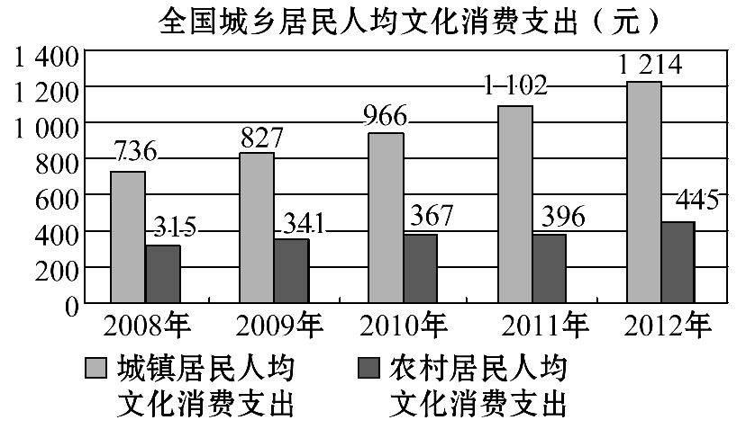
答:
6.(2013·广东卷·T22)阅读下面的问卷调查统计表,回答后面的问题。

志愿者对其志愿行为意义的认识(多项选择)
年龄段  选 项 | 18～25岁 | 26～40岁
对职业履历有帮助,尤其是体现在个人简历上 | 82% | 69%
对职业发展有益,因为在志愿服务中获得了某些技能 | 72% | 23%
对职业发展有益,因为志愿服务让自身才干得以充分发挥 | 74% | 65%
对职业发展有益,因为在志愿服务中拓展了社会关系 | 35% | 61%
请用简明的语言概括两个年龄段的人对其志愿行为意义认识的同与异。
答：
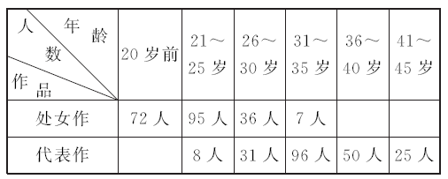
7.(2013·江苏卷·T5)有研究者对200多位作家从发表处女作和代表作的年龄两个方面进行了统计。比较图表中两组数据,从作家渐至成熟的角度归纳出一个结论。(5分)

结论：
8.(2012·天津卷·T24)阅读方式在数字时代已发生变化,请按要求回答相关问题。
(1)中国新闻出版研究院最近完成了“第九次全国国民阅读调查”,请根据以下两个统计表简要说明调查结果。
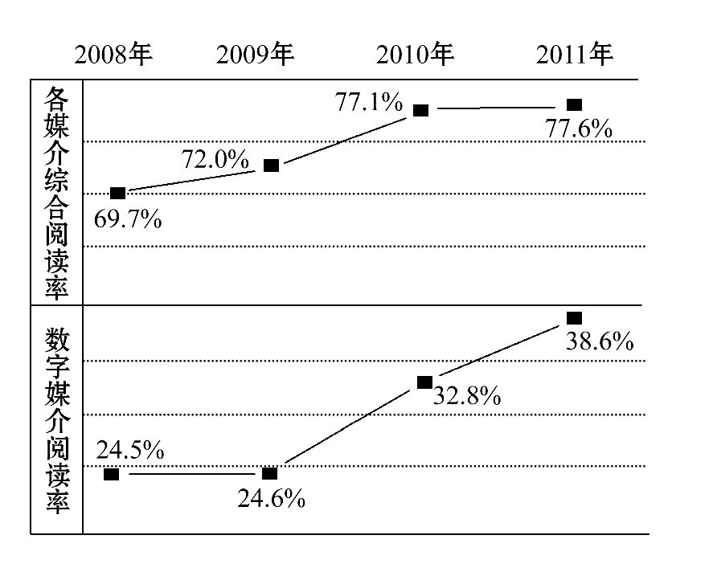
(数字媒介阅读包括网络在线阅读、手机阅读、电子阅读器阅读等)
答:________________________________________________________
(2)请结合自己的阅读经验,选取传统纸质媒介阅读和数字媒介阅读两种方式中的一种,概括其特点并略作说明。
答:________________________________________________________
9.(2011·山东卷·T17)用简明的语言概括下表所包含的主要信息，填在方格中。表述中不得出现具体数字。
网络语言发展前景调查表
发展前景 | 人数 | 百分比
部分网络语言会进入汉语词典 | 336 | 26.7
网络语言会代替传统语言 | 84 | 6.7
网络语言经过规范，会进入日常生活 | 818 | 64.9
网络语言最终会消亡 | 22 | 1.7
(摘自《中国语言生活状况报告2009》)
从上表可以看出，除极少数人认为网络语言最终会走向消亡外，□□□□□□□□□□□□□□□□□□□□□□□□□□□□□□(不超过30个字)，□□□□□□□□□□□□□□□□□□□□□□□□□□□□□□(不超过30个字)，甚至还有小部分人认为个性化的网络语言会逐渐取代传统的语言。
综上所述，被调查者对网络语言的态度：□□□□□□□□□□□□□□□□□□□□□□□□□□□□□□(不超过30个字)。
10.(2011·湖北卷·T21)分析下图，得出结论，并合理推断其原因。要求：①语言表达准确、简明；②结论和原因均不超过25字。
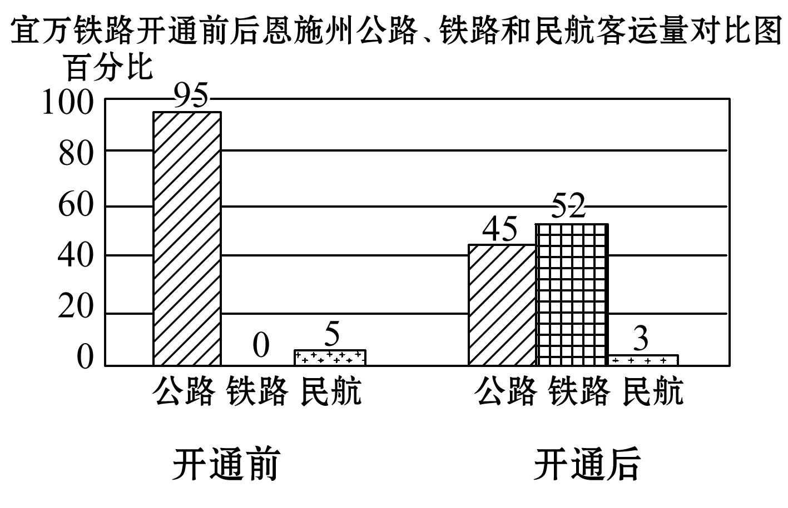
(1)结论：_______________________________________________________
(2)原因：_______________________________________________________
11. (2011·重庆卷·T20)下列图表是对汉字“书写”现状的调查。请仔细阅读，完成后面的题目。
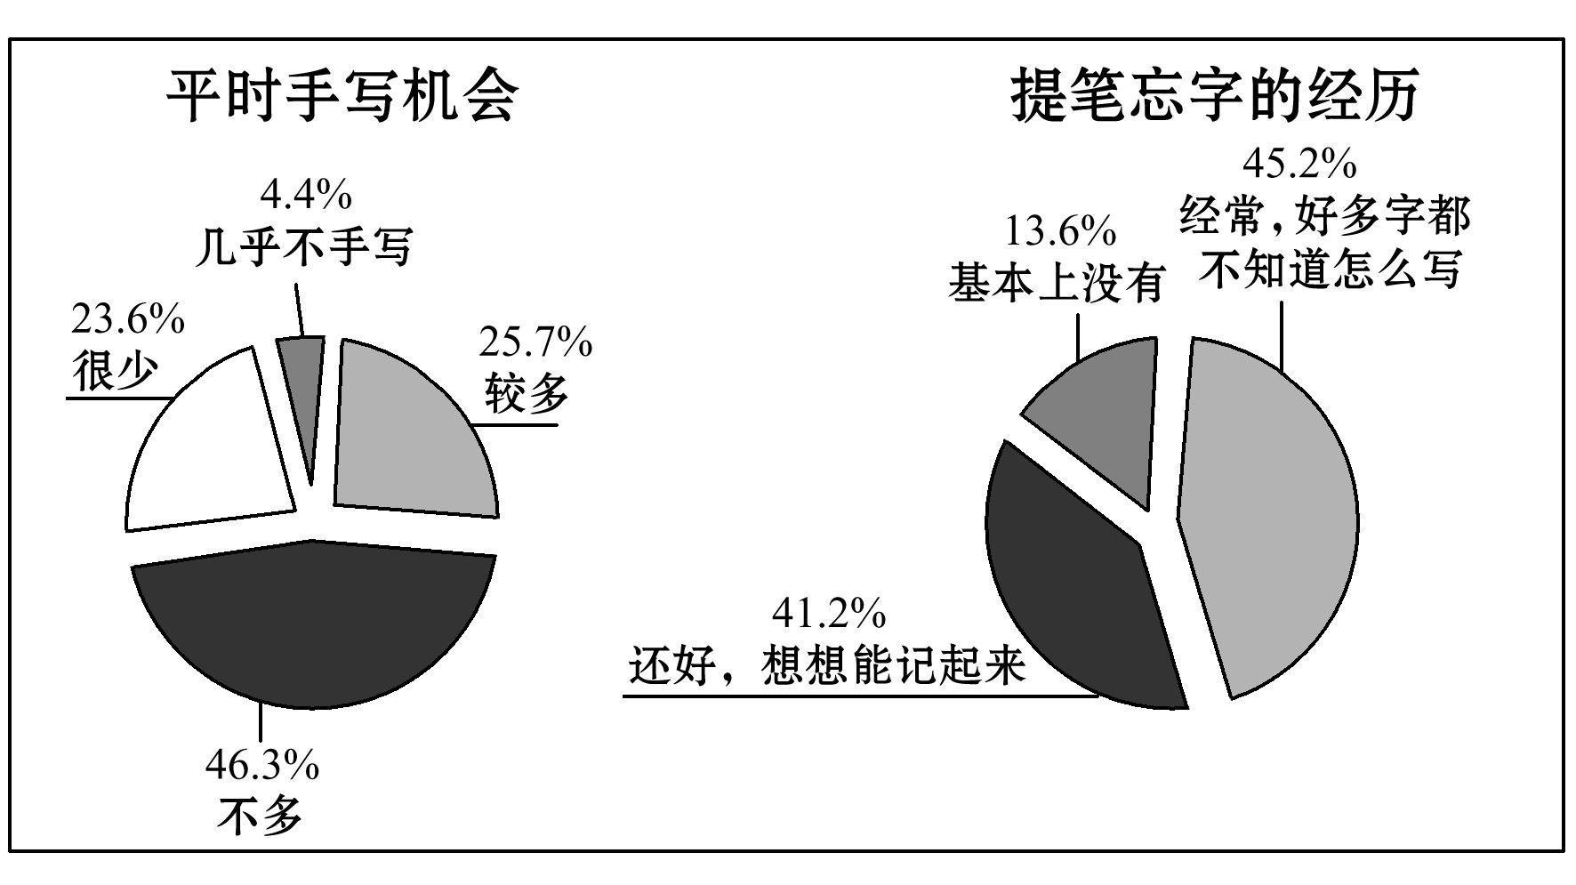
(1)从图中汉字“书写”的现状可以得出怎样的结论？(要求：不出现数字，字数10～20字)
答：
(2)针对这一现状，请从社会和学校角度指出其产生的原因。(要求：字数分别在10～20字)
①社会：
②学校：

题型五、看图写话类
1．(2019·江苏卷·T4)阅读下图，对VR(即“虚拟现实”)技术的解说不正确的是一项是(3分)
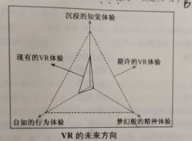
A．VR技术能提供三个维度的体验：知觉体验、行为体验和精神体验。
B．现有的VR技术在精神体验上发展较快，而在知觉体验上发展较慢。
C．VR技术的未来方向是知觉体验、行为体验和精神体验的均衡发展。
D．期许的VR体验将极大提高行为体验的自由度和精神体验的满意度。
2. (2017·天津卷·T20)下面是2006年度和2016年度有关“天津旅游”的词云图，是根据国内十大旅游网站筛选出的高频词汇生成的，字号越大，表示该词出现的频率越高，关注度就越高。(9分)
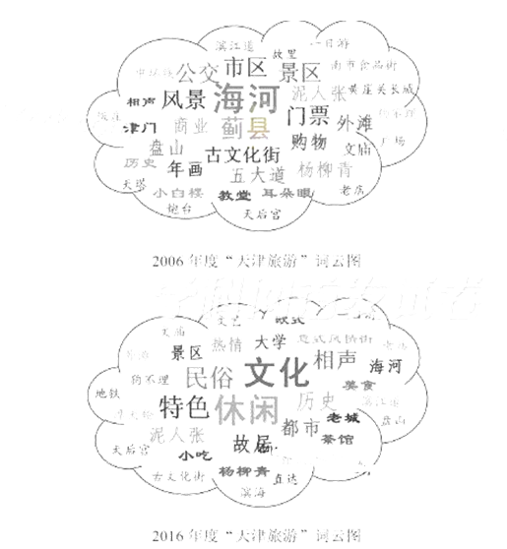
(1)请对比两幅词云图，简要概括天津旅游十年间发生的变化。(3分)
(2)结合2016年度词云图反映的情况，为天津旅游写一段80字左右的宣传推介短文。(6分)
3.(2015·广东卷·T22)下图是北京市控烟协会遴选的两个劝阻吸烟的手势,分别是“我介意”和“不可以”。请写一段话分析这两个手势的劝阻效果。要求语意完整,前后连贯,不少于50字(含标点符号)。
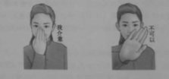
答:
4.(2015·天津卷·T21)下列三幅劝阻吸烟的手势图,你认为哪一幅最好?请结合图像说明理由。要求70字左右。(5分)
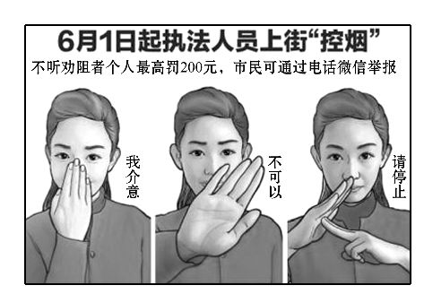
答:
5.(2015·湖北卷·T20)南水北调中线干线工程输水路线,源起湖北丹江口水库,终至北京、天津。请依据右图,用一段文字描述该干线工程的输水路线。
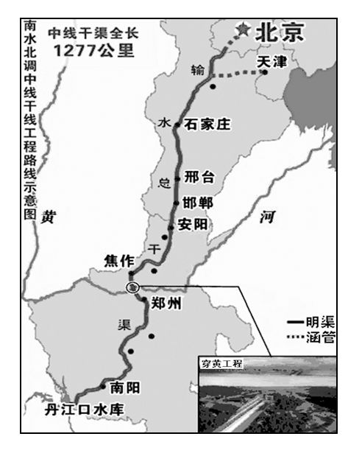
要求:①包含图示总干渠经过地;②不少于5个动词;③语言表达准确、简明、连贯;④不超过80字。(4分)
答:
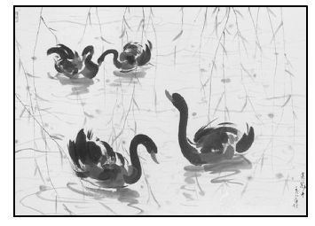
6.(2015·湖北卷·T22)欣赏下边的天鹅戏水图,围绕“早春”,写一首小诗或一则短文。要求:①突出景物特征;②语言表达鲜明、生动;③不超过80字。(4分)

答:
7. (2014·山东卷·T17)右图是俄罗斯女摄影师艾琳娜·舒米洛娃拍摄的儿子与小兔子在一起的画面。请仔细观察,对画面进行准确、生动的描写。要求:使用比喻或比拟的修辞手法,不超过80字。(4分)
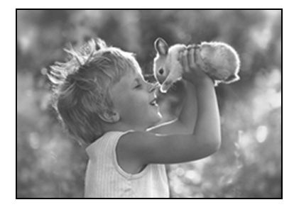
答:
8.(2014·广东卷·T23)阅读下面三幅图,联系第二幅图的文字,给另两幅图配上文字,要求前后内容相关,逻辑严密。每处字数不得超过所给空格数(含标点符号)。
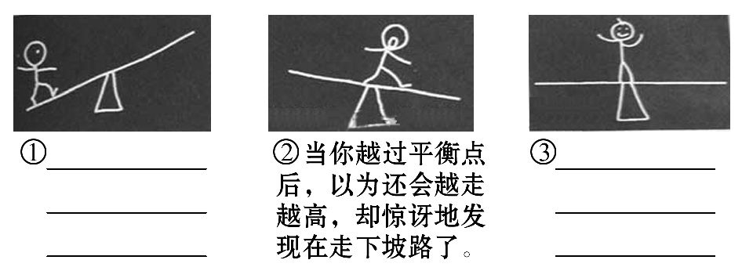
答:
9.(2014·湖北卷·T20)下面四个字是由象形字“人”( )变化组合而成的会意字。请根据给出的古文字义，仿照“比”、“化”两例，用七字句描述“从”、“北”的形体结构与字义。要求：①形义描述合理；②押韵。(4分)
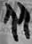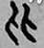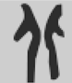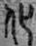
(从：跟随) (比：并列) (北：相背) (化：变化)

二人排齐向右站 左人正立右倒画

亲密并列肩比肩 人形颠倒表变化
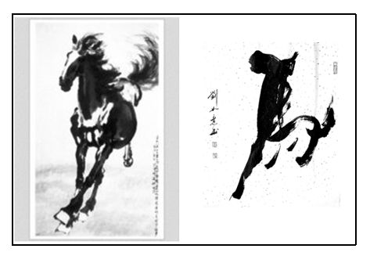
10.(2014·湖北卷·T22)右边的绘画和书法作品,展现了画家和书法家心中的奔马的神韵。请用诗或文的形式描绘你心中的奔马。要求:①必须原创;②运用比喻、比拟两种修辞手法;③不超过60字。(4分)

答:_____________________________________________________________
___________________________________________________________________
11.(2014•四川卷·T19)为展示“走进汉字历史,探究字形变化”的研究性学习成果,请给下面的《汉字字形演变表》配写一段说明性文字,介绍汉字字形的演变特点。要求:①至少答出两个特点;②语言准确、简明、连贯;③不少于40字。(4分)
汉字字形演变表
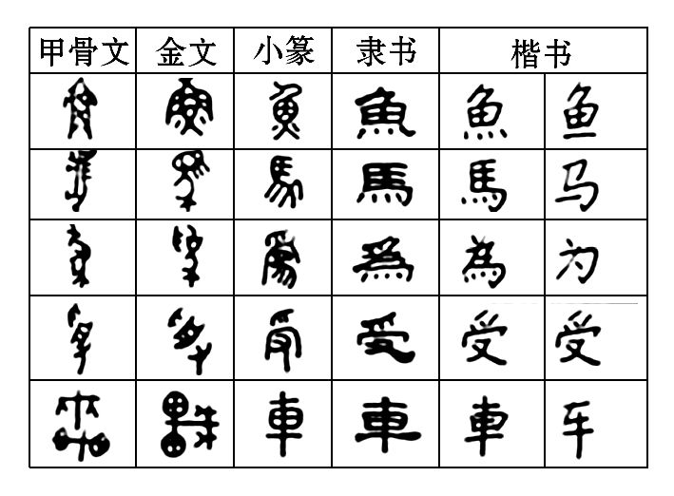
答: _______________________________________________________________
12.(2013·湖北卷·T22)请根据丰子恺先生《巷口》这幅画,围绕“盼”描写一个场景。
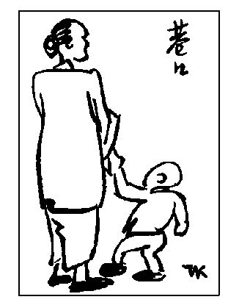
要求：
①想象合理;
②运用两种修辞手法;
③字数不超过80字。(4分)
答：
13.(2011·浙江卷·T7)请看以下图文材料，根据要求答题。
由于人类不必要的装饰需要，全球象牙贸易恣意蔓延，100多万只大象因此失去了生命。
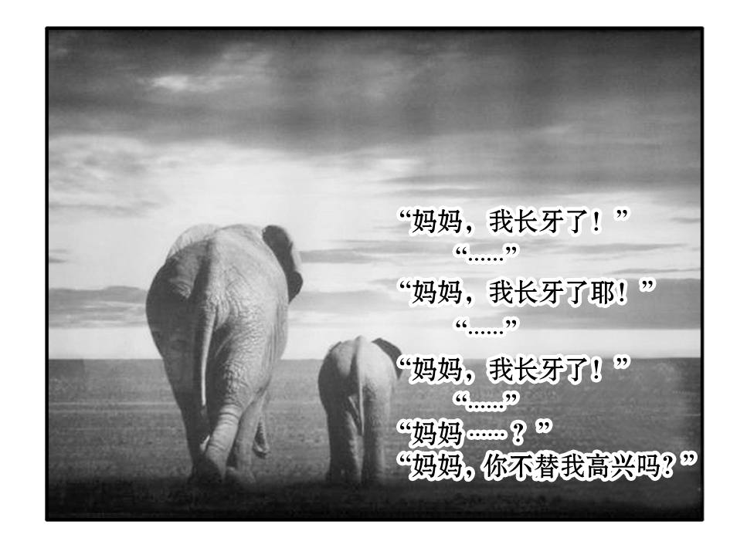
(1)根据所提供的材料，设计一句放在画面上方的广告宣传语，形成一则完整的公益广告。要求：鲜明地表达广告主旨，有号召力；不超过15字。
答：
(2)从这则公益广告的图文特点出发，简要评价它的创意。
答：
14. (2011·江西卷·T20)参照下面鲁迅先生的画像，结合你对鲁迅的了解，刻画你心目中鲁迅的形象。
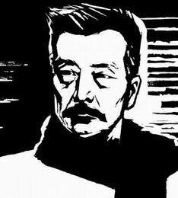
要求：(1)使用第二人称，侧重肖像描写。
(2)运用比喻、排比两种修辞手法。
(3)结构相对完整，语言简明、连贯、得体。
(4)不少于200字。
答： ____
__ ______
________
________
15.(2010·湖北卷·T22)欣赏漫画《低碳生活》(“低碳生活”指低能耗、低污染、低排放的生活方式)。请仿照画面二、三的文字，补写其余两处。要求：①紧扣画面内容；②写两个5字句；③句末押韵。(4分)
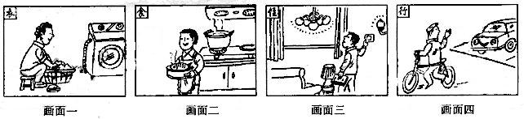
食物少煎烤 住房环保型
清蒸油烟少 节能灯照明

